**Hőmérséklet**

1. **Hozd létre az alábbi, homerseklet nevű táblát, melynek oszlopai a következők legyenek!**

|  |  |
| --- | --- |
| azon | azonosító  egész szám, kötelező kitöltésű, elsődleges kulcs |
| varos | város neve  szöveges, 40 változó hosszúságú, kötelező kitöltésű |
| napszak | mely napszakban mértek  szöveges, 10 változó hosszúságú, kötelező kitöltésű |
| datum | mérés napja  dátum, kötelező kitöltésű |
| ertek | mért hőmérséklet  tört szám, 2 egész és 1 tizedes, kötelező kitöltésű |
| csapadek | csapadék mennyisége (mm)  egész szám, alapértelmezett: 0 |

1. **Töltsd fel a homerseklet táblát az alábbi adatokkal!**

|  |  |  |  |  |  |
| --- | --- | --- | --- | --- | --- |
| **Tábla adatai** |  |  |  |  |  |
| **azon** | **varos** | **napszak** | **datum** | **ertek** | **csapadek** |
| 31 | Budapest | este | 2008.01.12. | 1,8 | 12 |
| 32 | Ózd | reggel | 2009.12.28. | 5,5 | 5 |
| 38 | Vác | reggel | 2012.06.28. | 32,8 | 0 |
| 39 | Vác | délután | 2014.10.18. | 16,5 | 4 |
| 40 | Ózd | este | 2018.03.28. | 21,7 | 0 |

Az 1) és 2) feladatokban felhasznált sql utasításokat mentsd el homerseklet_letrehozo.sql néven a feladatmegoldás mappájába!

1. **Készítsd el, az alábbi, több formos alkalmazást ab_homerseklet néven, mely a homerseklet táblát használja! A projekt az alábbi formokkal rendelkezzen!**

A főmenü a képernyő közepére legyen igazítva, a többi form pedig a főmenü közepére!

1. **Főmenü**

Készíts egy menüt az alábbiak szerint:

* Adatok rögzítése: Adatok form megnyitása
* Statisztika: Statisztika form megnyitása
* Kilépés: kilépés a programból

1. Adatok form

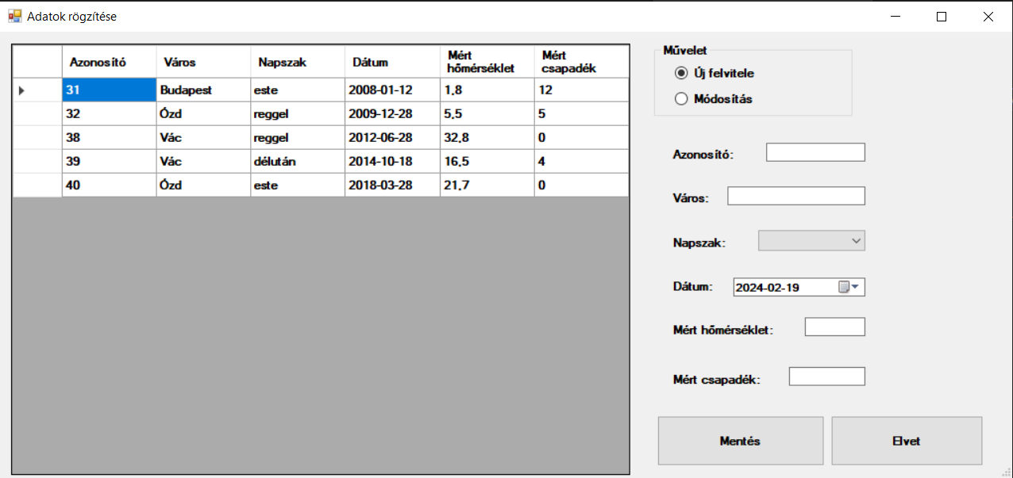

Form megjelenítésekor a fenti minta alapján nézzen ki a form a tábla adatainak megjelenítésével – ez az alapbeállítás!

**Műveletek:**

* Új felvitele kiválasztáskor a táblázatra kattintás ne legyen engedélyezve, jelenjenek meg az adatbeviteli mezők.
* Módosítás:
* táblázatra való kattintás legyen engedélyezve
* a táblázatban kiválasztott sor (kattintással) adatai jelenjenek meg az adatbeviteli mezőben, úgy, hogy a sorszám **nem módosítható** (nincs engedélyezve)

**Adatbeviteli mezők:**

* Azonosító: csak számot adhasson meg
* Város: maximálisan bevihető karakterek száma egyezzen az adatbázissal
* Napszak:
* legördülő listából az alábbi értékeket választhatja a felhasználó: reggel, délelőtt, délután, este, éjszaka
* a felhasználó ne írhasson be más értéket
* Dátum: rövid dátum
* Mért hőmérséklet: csak tört számot adhasson meg
* Mért csapadék: csak egész számot adhasson meg

**Gombok:**

* Mentés:
* a gombon jelenjen meg az oke.png kép
* ellenőrzést kell végezni, hogy az adatbázisban kötelezően megadott mezők ki legyenek töltve
* figyelj, hogy az elsődleges kulcsnak megadott sorszám még ne szerepeljen a táblában
* adatokat a homerseklet táblába kell menteni
* mentés után a táblázat adatai frissüljenek
* mentés után az adatbeviteli mezők tartalma törlődjenek, a dátum mező a mai napi dátumot tartalmazza, küldjön üzenetet a felhasználónak a mentés sikerességéről
* módosításkor az adatbázisban az adatok kerüljenek felülírásra
* Elvet:
* a gombon jelenjen meg az elvet.png kép
  + Felhasználónak egy üzenet ablak a „Biztos elveti” kiíratással, Igen és Nem gombokkal, kérdés ikonnal
  + Ha az igenre nyom, akkor törli az adatokat
  + Ha a nemre nyom, nem történik semmi

1. Statisztika form

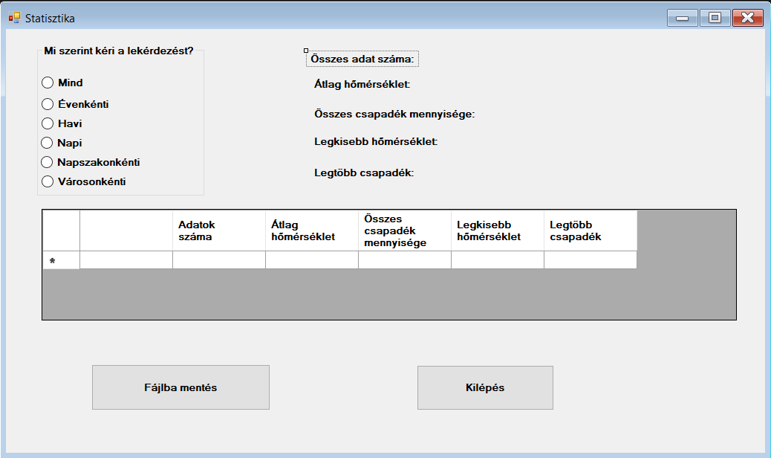

Mi szerint kéri a lekérdezést:

* alapértelmezésben a mind legyen kijelölve
* választás esetén a kiválasztott értéknek megfelelő lekérdezés (figyelni kell, hogy az év hónap is egyezzen például napinál)

Táblázat első oszlopának fejléce az alábbiak szerint alakul:

* Mind – üres
* Évenkénti – Év (sorokban az évszámok)
* Havi – Hónap (sorokban évszám+hónap)
* Napi – Nap (sorokban évszám+hónap+nap)
* Napszakonkénti – Napszak
* Városonkénti - Város

A formon folyamatosan megjelenik az összes adatra vonatkozó statisztika

Gombok:

* Fájlba mentés:
* a táblázatban megjelenő statisztika mentése egy új fájlba
* a fájl neve: lekérdezésneve_aktuálisdátum

Például: napi_20240221110105 (dátum egyben, időponttal együtt)

* Első sor a táblázat fejléce pontosvesszővel elválasztva
* adatsorok pontosvesszővel elválasztva soronként